任务申请部门 | 服务运营部 | 申请人 |  | 李璐
任务提出时间 | 2021年10月14日 | 要求完成时间 |  | 2021年10月15日
客户姓名/职务 | 陕西省环境保护执法局 | 联系电话 |  | 02985503290
费用归属 | 合同 | 合同名称 |  | 合同名称：陕西省省级重点污染源自动监控平台运营维护管理项目（合同编号：FA17C20（X））
任务名称 | 陕西省云督办系统新增环保机构及旧机构更名
工作要求 | 陕西省榆林市客户提出榆林市之前有12个分局，新增了两个分局需要云督办系统添加，另外原来12个分局名称均变更，需要全部修改。  云督办系统地址：http://duban.jointsky.com/Account/Login  账号：17719578937 111111  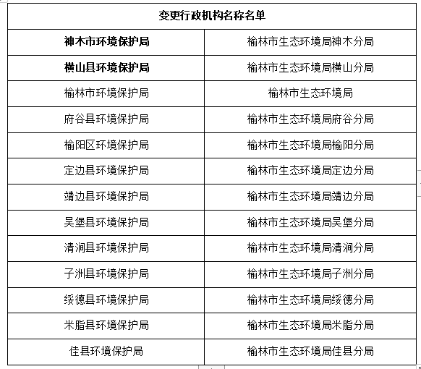
  新增生态环境分局名单
  榆林市生态环境局高新技术产业开发区分局
  榆林市生态环境局经济技术开发区分局
实施部门  审批 | 签名/时间：
实施人 | 责 | 工作量 |  |  | 完成时间 | 年 月 日
完成情况确认 | 实施部门确认： 申请人确认：
任务单实施满意度评价 | □优秀（5分）□满意（4分）□一般（3分）□较差（2分）□很差（1分）  若任务单实施过程优秀、较差或很差，请给出原因：  签名/时间：

